

Materia:

Programación de Servicios Web

Grupo:

9° TC

Alumno:

Hernández Teodoro José Ricardo

Proyecto final

Introducción:

En este proyecto se llevó a cabo el uso de estilos por parte de Bootstrap, por lo que fue necesario tomar el proyecto con el que se trabajó y colocarlo en un hosting gratuito, en este caso se llevó a cabo el uso de HostingerMexico el cual se venia trabajando desde nuestra cuenta ya creada.

Hostinger México:

En esta caso se llevó a cabo el uso de nuestro hosting itgamricardo.esy.es

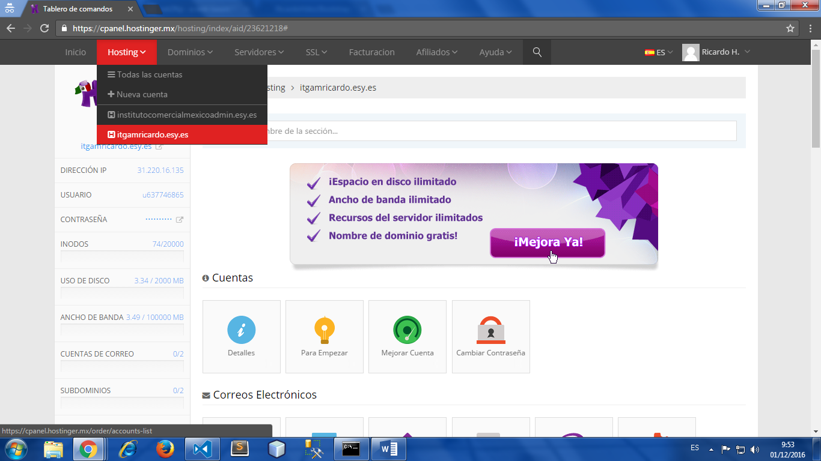

Deberemos

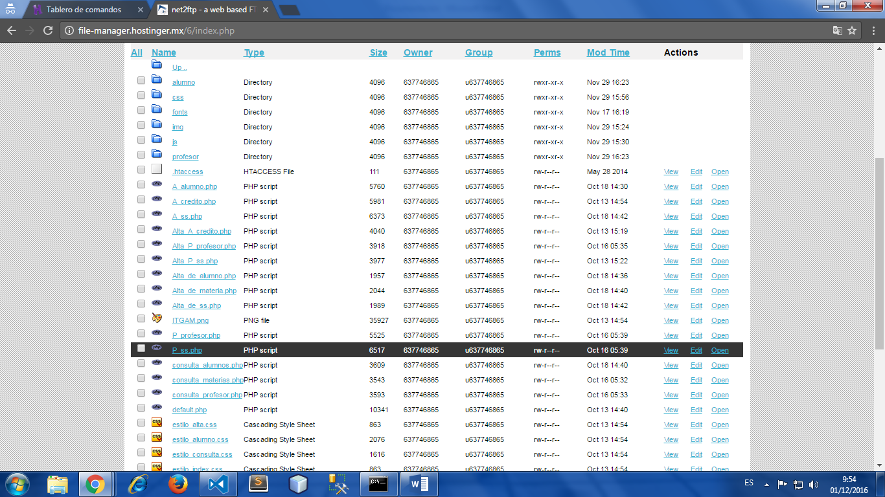

Pantalla principal

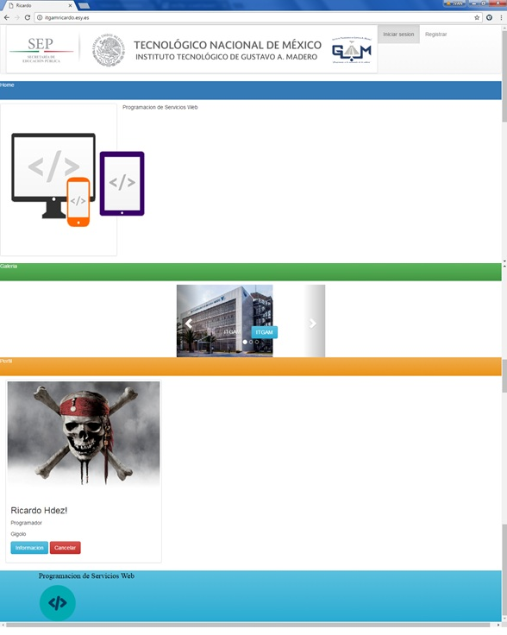

Iniciar sesión

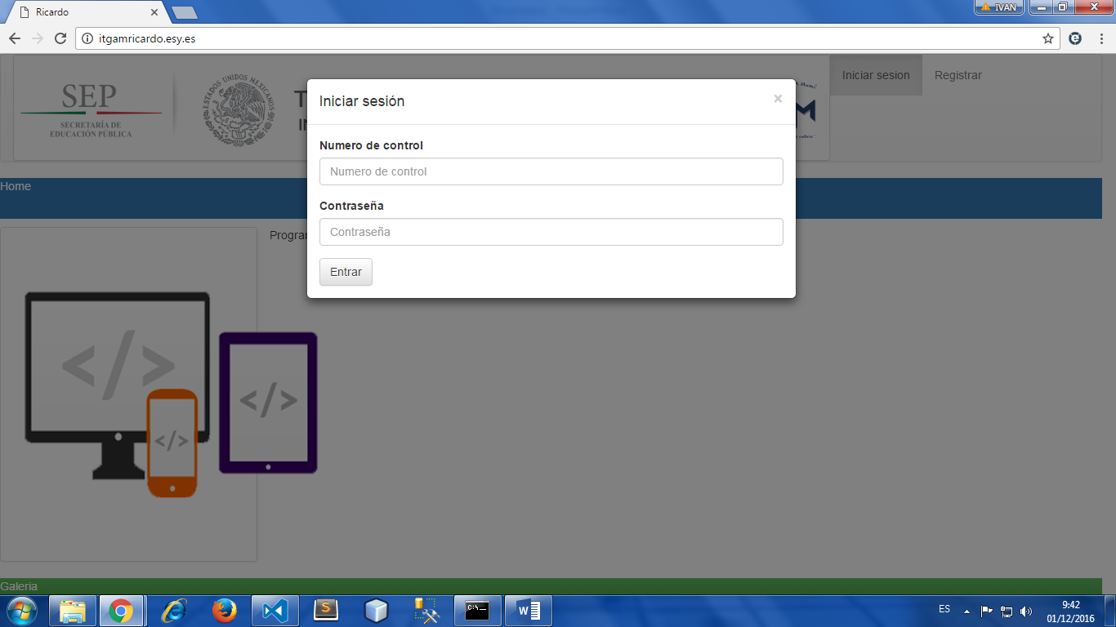

Registrar

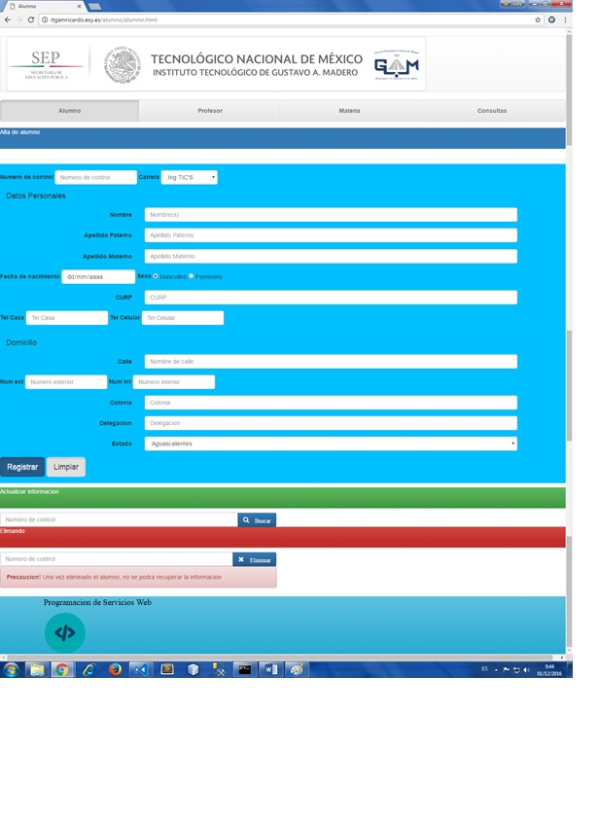

Actualizar información del alumno

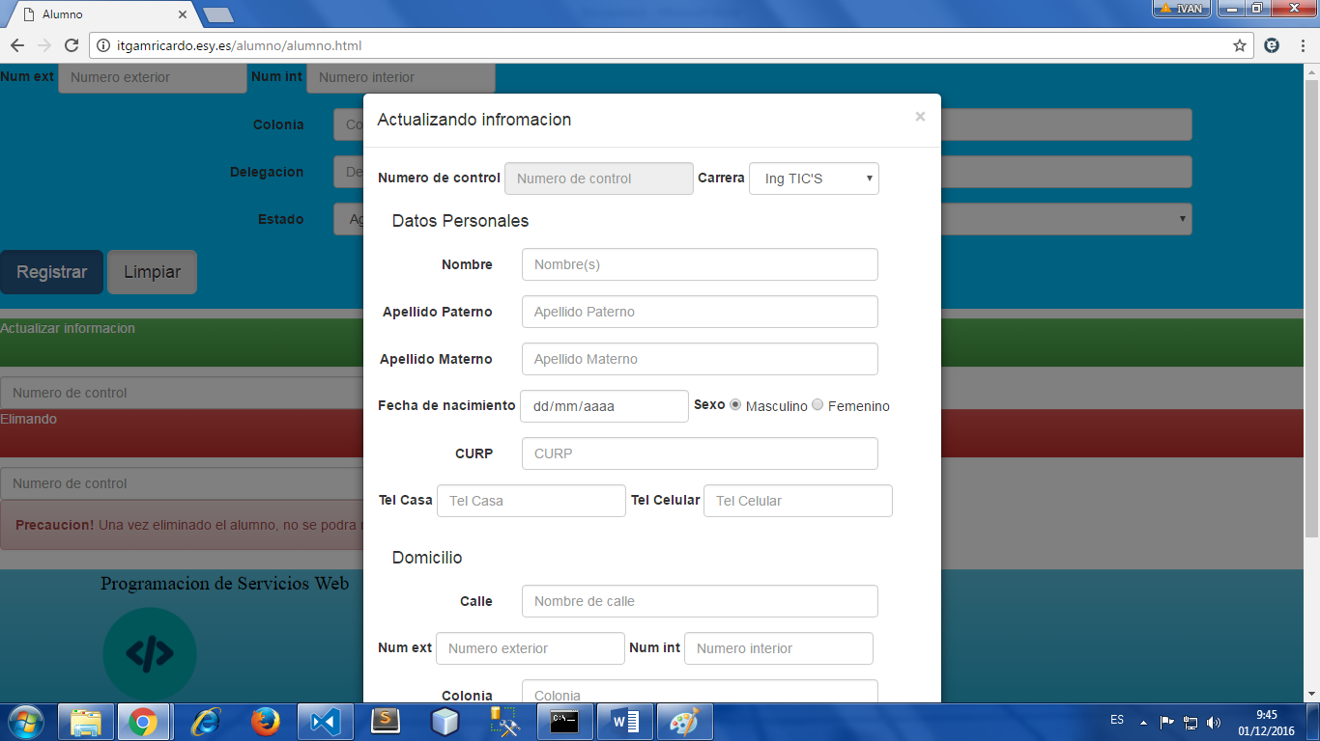

Eliminar

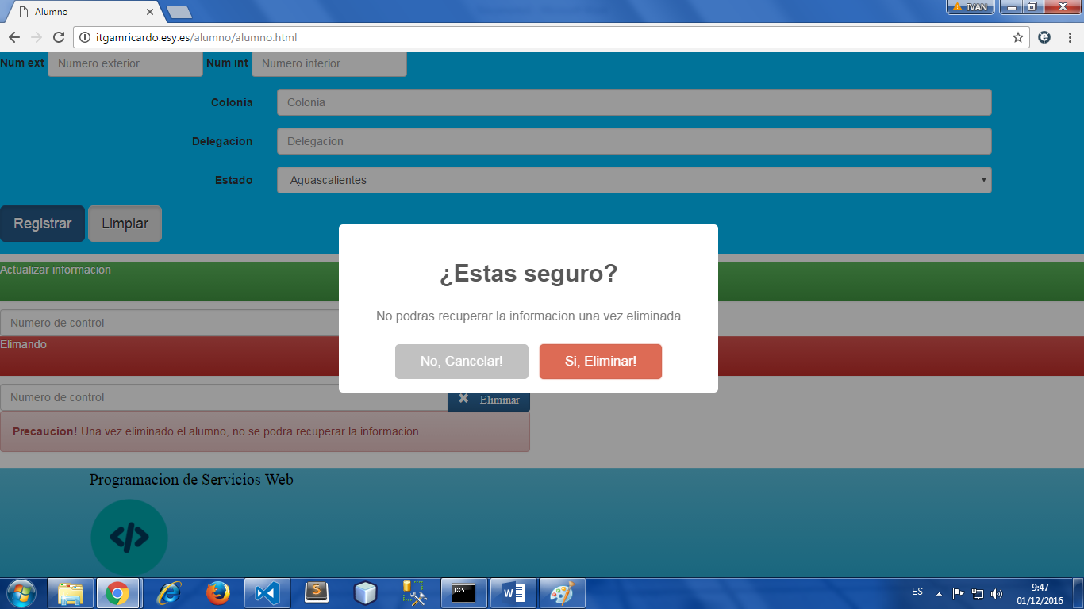

No

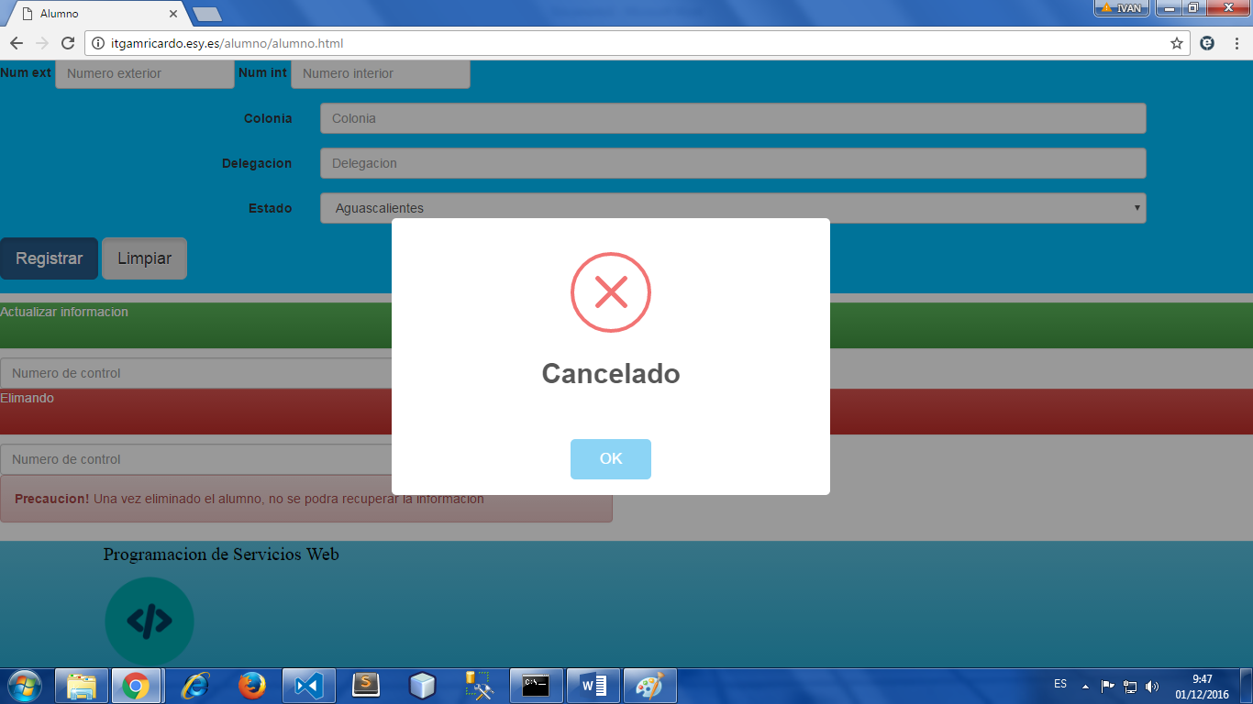

Si

